Invulblad digitale ronde 10/05/2020
Noteer het getal van de kinderfoto bij de juiste leidster.
Sloeberleidster Chloë  Getal: …….. | 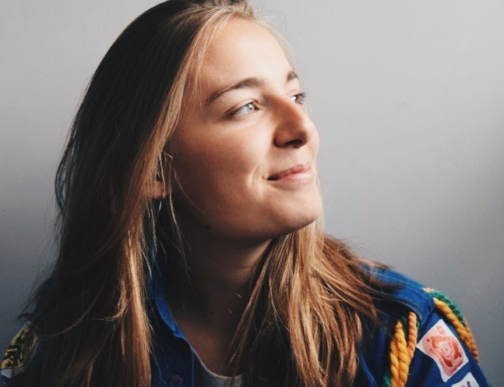  Sloeberleidster Hanne  Getal: …….. | Sloeberleidster Yana  Getal: ……..
Sloeberleidster Laura  Getal: …….. | Roodkapleidster Marieke  Getal: …….. | Roodkapleidster Lauren  Getal: ……..
Roodkapleidster Fien  Getal: …….. | Roodkapleidster Christina  Getal: …….. | Jimmerleidster Caro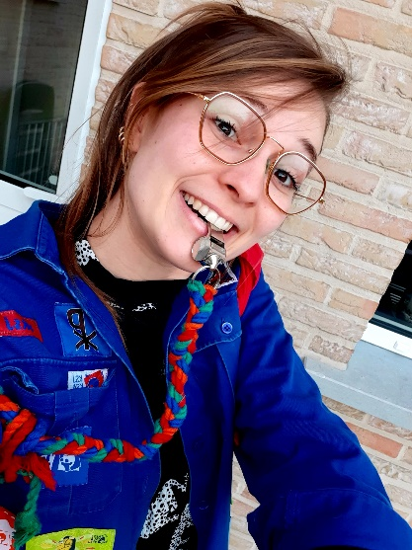  Getal: ……..
Jimmerleidster Jutta  Getal: …….. | Jimmerleidster Hélène  Getal: …….. | Jimmerleidster Nel  Getal: ……..
Knimmerleidster Paulien  Getal: …….. | Knimmerleidster Anne-Lise  Getal: …….. | Knimmerleidster Phaedra  Getal: ……..
Simmerleidster Gelila  Getal: …….. | Simmerleidster Silke  Getal: …….. | Simmerleidster Flore  Getal: ……..
Sjo’erleidster Joni  Getal: …….. | Sjo’erleidster Margo  Getal: ……..

!! SCHIFTINGSVRAAG: Als je de schoenmaat van elke leiding neemt, en die bij elkaar optelt, welk getal kom je dan uit? ....

Is het jou gelukt bij elke leidster een getal te plaatsen? Super!
Stuur jouw oplossing dan nu meteen door naar onze facebookpagina, Instagram of naar ons e-mailadres en wie weet win jij wel het supercool KSA-pakket!

